Творческая мастерская
«Делаем вместе»
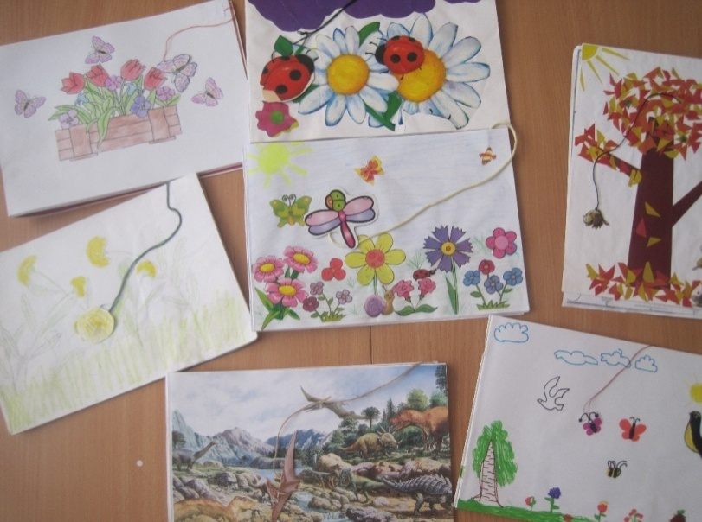
Игра на развитие сильного речевого выдоха
«Сдуй ….»

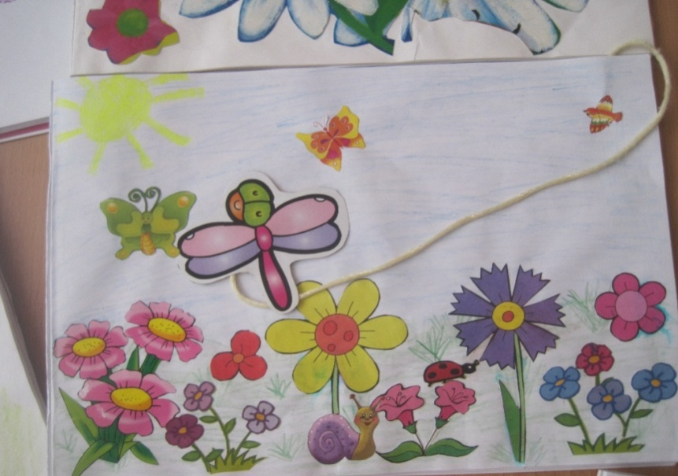

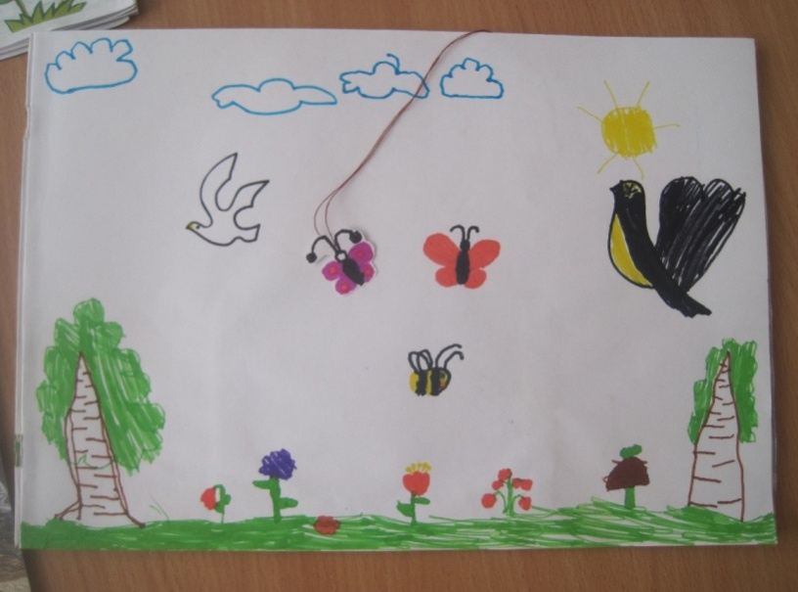
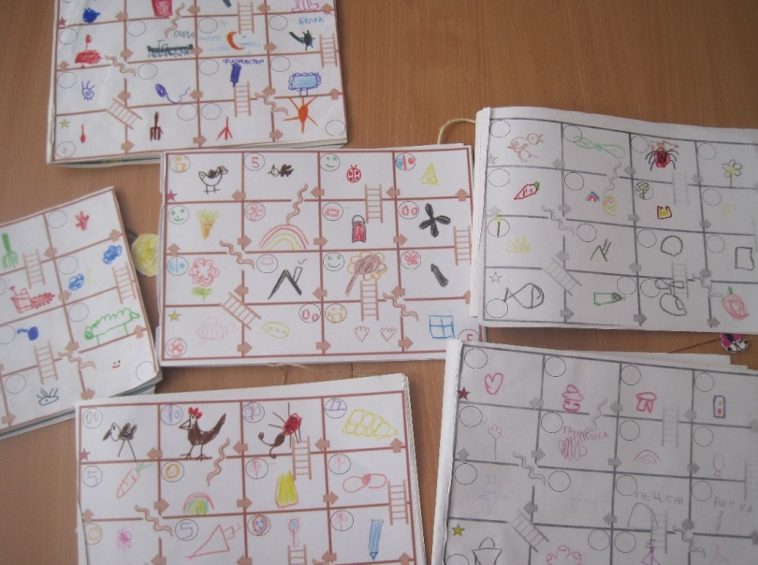
Приложение 1.4.5
Игра на автоматизацию звуков

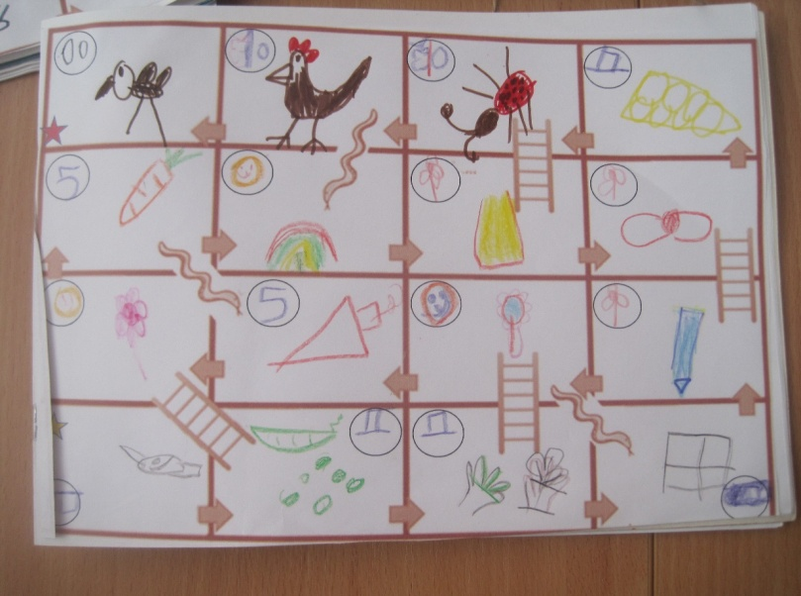

Змейка со звуком …»

Игра на автоматизация звуков
«Подарки для звука …»
